5.МЕРОПРИЯТИЯ ПО ПОВЫШЕНИЮ НАДЕЖНОСТИ ПЛУНЖЕРНОГО
СКВАЖИННОГО НАСОСА.

Нефтедобывающее оборудование в течение многих лет эксплуатируется без существенной модернизации. Например, скважинные штанговые насосы (СШН) работают без конструктивных изменений с начала механизированной эксплуатации скважин. Основными узлами этих насосов являются всасывающий и нагнетательный клапаны. От их состояния во многом зависит эффективность работы насосной установки.
Клапаны предназначены для периодической изоляции нижней части глубинного насоса, занятой уже поступившей в неё жидкостью, от насосно-компрессорных труб, откуда эта жидкость поступает. Клапан в гораздо большей степени подвержен износу, чем пара рабочая втулка – плунжер.
Нагнетательный клапан устанавливается в зависимости от особенностей конструкции насоса, в верхней, нижней частях плунжера или же и тут и там. Клапан должен иметь возможно меньшее гидравлическое сопротивление, обусловливающее появление дополнительного усилия при ходе штанг вниз.
Всасывающий клапан устанавливается в нижней части цилиндра. Способ его крепления определяется конструкцией насоса: у вставных насосов посредством резьбового соединения, у трубных с помощью специального фиксатора для возможности извлечения клапана. В последнем случае клапан должен иметь устройство для его надёжного захвата и извлечения на поверхность, а также проведения обратных операций. Как и нагнетательный, всасывающий клапан должен иметь возможно меньшее гидравлическое сопротивление.
Процесс закрытия клапана очень сложен. Так, клапан закрывается с некоторым запаздыванием относительно цикла работы глубиннонасосной установки. Это отрицательно сказывается на коэффициенте наполнения глубинного насоса.
Клапан должен удовлетворять следующим условиям:
1) для снижения сопротивления потоку жидкости проходное сечение клапана должно быть как можно больше;
2) седло должно иметь возможно большую массу, а шарик меньшую. Это условие может быть выполнено путём уменьшения диаметра шарика или путём снижения его веса.
3) прочность седла должна быть выше, чем прочность шарика, во избежание смятия седла под действием повторяющихся ударов шарика (активная поверхность седла намного меньше активной поверхности шарика);
4) твёрдость шарика должна быть выше, чем твёрдость седла, так как шарик в процессе работы должен сохранять свою форму и первоначальное состояние поверхности [5].
Основные причины износа клапана следующие:
1) коррозионность среды, эффект которой особенно силён для клапанов, изготовленных из углеродистой стали;
2) абразивность, связанная с присутствием в добываемой жидкости песка;
3) деформация активной поверхности седла, которая вызывается ударами, происходящими в момент посадки клапана в седло;
4) механический износ, который объясняется трением между седлом и шариком, зависит от относительной твёрдости этих двух деталей.
На рисунке 5 показан клапанный узел скважинного штангового насоса для эксплуатации наклонно направленных скважин, изобретённый А. В.Сергиевским в 1988 году.
Клапанный узел содержит соединительную головку 1, с помощью которой крепится к цилиндру скважинного штангового насоса. В корпусе 2 во втулке 3 располагается клапан 6, установленный с возможностью самоустановки на сферической опоре 7. Втулка 3 сверху и снизу взаимодействует с пружинами 4 и 5. Корпус 2 и втулка 3 выполнены с радиальными отверстиями 12 и 11, при совмещении которых надклапанная полость соединяется со скважинным пространством и происходит промывка клапана, этим обеспечивается увеличение надёжности.
Для обеспечения вертикального положения клапана 6 независимо от положения корпуса 2 в наклонно направленной скважине клапан 6 снабжён балансиром 8.

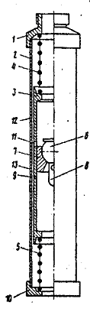
Рисунок 5 – Клапан конструкции А. В. Сергиевского

Для фиксации втулки 3 относительно корпуса 2 в период операций при спуске насоса в скважину предусмотрен срезной штифт 9. На чертеже клапанный узел показан в рабочем положении после срезания штифта 9 и разделения его на две части. В нижней части корпуса 2 клапанного узла располагается сквозная крышка 10.
Клапанный узел работает следующим образом.
В процессе спуска насоса втулка 3 фиксируется относительно корпуса 2
штифтом 9. При этом отверстия 11 и 12 совмещены, что позволяет осуществить промывку клапана перед пуском насоса в работу. После спуска на колонне штанг плунжера (не показан) последний воздействует на втулку 3, перемещая её вниз, в результате чего срезается штифт 9, и две его части остаются в отверстиях корпуса и втулки. После этого клапанный узел готов к работе. В процессе работы насоса при движении его плунжера вниз клапан 6 воспринимает нагрузку от веса столба жидкости, и втулка 3 опускается, сжимая пружину 5. В момент совмещения отверстий 11 и 13 жидкость из надклапанной полости вытекает в скважинное пространство и промывает клапан 6 от скопившихся механических примесей.
При ходе плунжера вверх пластовая жидкость через отверстие в крышке 10, клапан 6, через соединительную головку 1 направляется в цилиндр скважинного насоса. Одновременно втулка 3 под действием сжатой пружины 5 перемещается вверх. Для ограничения её перемещения вверх служит пружина 4.
При спуске насоса в наклонно направленную скважину клапан 6 занимает вертикальное положение, поворачиваясь относительно сферической опоры 7 под действием балансира 8. При этом он сохраняет свою работоспособность независимо от положения в пространстве скважинного насоса и корпуса клапанного узла 2 [6].
В 1996 году ЦНИЛ ПО «Оренбургнефть» разработало клапан скважинного штангового насоса, в котором осевой канал направляющей втулки клапана снабжён сквозными продольными прорезями, сообщающимися со сливными окнами для нагнетательного клапана или с основным каналом прохода жидкости для всасывающего клапана. Радиальная перегородка, образованная между двумя соседними продольными прорезями, на месте контакта с направляющим стержнем тарельчатого клапана выполнена со скосом в обе стороны от оси симметрии перегородки.
На рисунке 6 приведён нагнетательный клапан, общий вид; на рисунке 7 – то же, продольный разрез; на рисунке 9 – разрез всасывающего клапана. Клапан скважинного штангового насоса состоит из корпуса 1, где размещён запорный орган, выполненный в виде тарелки 2 и седла 3 с уплотнительной поверхностью на его торце. На нагнетательном клапане седло является связующим элементом между плунжером (не указан) и корпусом клапанного узла. Корпус нагнетательного клапана насоса имеет сливные окна 4. В осевом канале 5 корпуса размещён направляющий стержень 6 тарелки. Сквозные продольные прорези 7 в корпусе нагнетательного клапана сообщаются со сливными окнами и кольцевым пространством на верхней части корпуса. Между двумя соседними продольными прорезями образована радиальная перегородка 8. Место контакта перегородки со стержнем тарелки выполнено со скосом 9 в обе стороны от его оси симметрии или оно имеет закруглённую форму 10.
На всасывающем клапане сквозные продольные прорези выполнены в направляющей втулке 11. Осевой канал 5 втулки с помощью сквозных продольных прорезей сообщается с основными каналами прохода жидкости. При этом радиальные перегородки 8 в направляющей втулке 11 выполнены таким же образом, как и на нагнетательном клапане.
Данный клапан работает следующим образом.
Клапан скважинного штангового насоса состоит из корпуса 1, где размещён запорный орган, выполненный в виде тарелки 2 и седла 3 с уплотнительной поверхностью на его торце. На нагнетательном клапане седло является связующим элементом между плунжером (не указан) и корпусом клапанного узла. Корпус нагнетательного клапана насоса имеет сливные окна 4. В осевом канале 5 корпуса размещён направляющий стержень 6 тарелки. Сквозные продольные прорези 7 в корпусе нагнетательного клапана сообщаются со сливными окнами и кольцевым пространством на верхней части корпуса. Между двумя соседними продольными прорезями образована радиальная перегородка 8. Место контакта перегородки со стержнем тарелки выполнено со скосом 9 в обе стороны от его оси симметрии или оно имеет закруглённую форму 10.
На всасывающем клапане сквозные продольные прорези выполнены в направляющей втулке 11. Осевой канал 5 втулки с помощью сквозных продольных прорезей сообщается с основными каналами прохода жидкости. При этом радиальные перегородки 8 в направляющей втулке 11 выполнены таким же образом, как и на нагнетательном клапане.
При ходе плунжера вверх запорный орган в виде тарелки всасывающего клапана потоком жидкости толкает вверх. Для обеспечения подвижности тарелки 2 конструктивно предусмотрен зазор между осевым каналом 5 втулки 11 и направляющим стержнем 6 тарелки. Наличие зазора на месте сопряжения подвижной детали (стержень тарелки) и неподвижной детали (направляющая втулка 11 или корпус 1 нагнетательного клапана) и некоторая неуравновешенность самой тарелки 2 приводит к тому, что восходящим потоком жидкости тарелка выталкивается наверх с некоторым наклоном в ту или иную сторону от вертикали.
Рисунок 6 – Поперечное сечение
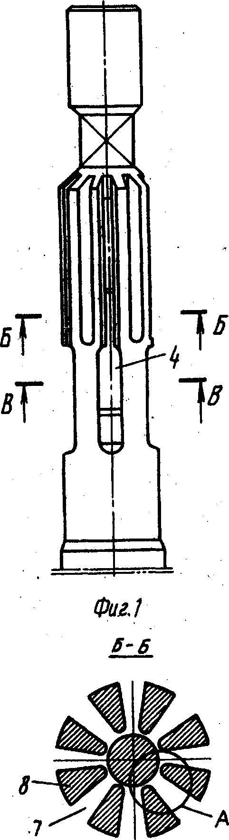
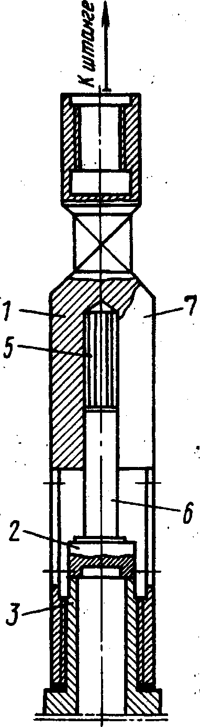
Рисунок 7 – Продольный разрез нагне
тательного клапана
нагнетательного клапана

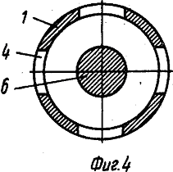
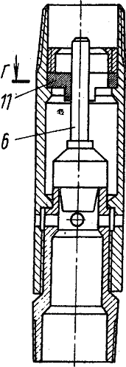

Рисунок 8– Поперечное сечение
нагнетательного клапана

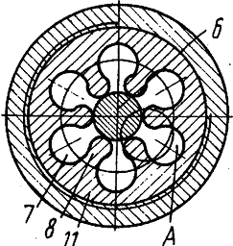

Рисунок 9 – Сечение клапана

Рисунок 10 – Разрез всасывающего клапана

При резком движении наклонного стержня тарелки вверх на месте касания с радиальной перегородкой 8 на стержне 6 возникает незначительная поперечная динамическая сила, которая давит на контактирующую поверхность радиальной перегородки и выдавливается с места контакта скопившаяся масса твёрдых включений с нефтью или другой жидкостью по наклонной плоскости перегородки 8 в общий канал прохода жидкости клапана. На рисунке 2.12 и 2.13 стрелкой показана возможность выдавливания твёрдых включений при скошенной форме места касания со стержнем, также при округлённой форме края радиальной перегородки.

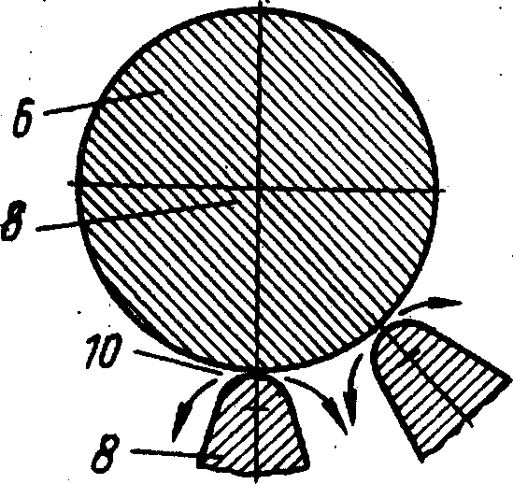

Рисунок 11 – Вид, поясняющий принцип выдавливания жидкости из
зазора.
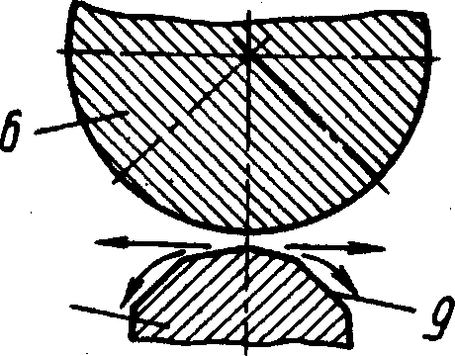
Рисунок 12 – Вид, поясняющий принцип выдавливания жидкости из зазора.
Выполнение сквозных продольных прорезей 7 во втулке и образование скосов 9 на радиальных перегородках 8 резко уменьшило площадь контактирующих поверхностей стержня во втулке или в корпусе нагнетательного клапана. Это дало возможность при малых поперечных силах давления на поверхности стержня тарелки увеличить удельное давление на месте контакта сопрягаемых деталей и способствовало выдавливанию с вышеуказанного зазора механических включений в общий канал прохода жидкости. Этот процесс выдавливания происходит при каждом цикле работы насоса. Кроме того, естественные поперечные колебания низа колонны подъёмных труб вместе с плунжером насоса также способствуют возникновению переменных поперечных сил на стержне тарелки, которые дают дополнительную возможность выдавливать с зазора механическую примесь в общий канал прохода жидкости. Постоянное удаление механической примеси с осевого канала втулки или корпуса, где размещён направляющий стержень тарелки, самим стержнем, предотвращает его заклинивание при откачке жидкости, содержащей механическую примесь, и повышает надёжность работы клапана насоса. Соединение осевого канала 5 при помощи сквозных прорезей 7 направляющей втулки 11 с основными каналами прохода жидкости приводит к увеличению общей площади прохода жидкости через клапанный узел насоса, что способствует также некоторому уменьшению потери напора насоса [7].
В серийных насосах применяются шариковые клапаны как всасывающие, так и нагнетательные. Ввиду их кажущейся простоты и надёжности они не изменились конструктивно за многие годы эксплуатации, несмотря на низкий коэффициент наполнения, не превышающий 0.5 во многих нефтяных регионах.
Увеличение коэффициента наполнения СШН возможно при модернизации клапанных узлов. Для этого необходимо исключить применение сферической формы клапана, так как шариковый запорный элемент обеспечивает герметичность полости по линейному принципу касания сферы с посадочным конусом седла. Малейшее изменение формы шара из-за износа и коррозии нарушает герметичность клапана.
На кафедре нефтегазопромыслового оборудования Уфимского государственного нефтяного технического университета в течение многих лет ведутся теоретические разработки новых конструкций клапанов с целью оптимизации работы СШН.
Усовершенствованный клапан, разработанный в данном дипломном проекте, используется в штанговых насосах вставного исполнения.
Клапан применяется для увеличения коэффициента наполнения насоса без увеличения его погружения под динамический уровень. В результате достигается:
– увеличение подачи насоса без увеличения энергозатрат;
– уменьшение нагрузки на штанговую колонну и возможность применения более интенсивных режимов откачки без увеличения обрывности колонны штанг.
Клапан рекомендуется для предотвращения отказа насоса, в результате срыва узла всасывающего клапана потоком откачиваемой жидкости или из-за непреднамеренного его захвата плунжером.
Клапан предназначен для предотвращения подъёма насосных труб с жидкостью в результате невозможности срыва узла всасывающего клапана из посадочного конуса.
Область применения клапана:
1) откачка вязких жидкостей из скважин;
2) откачка жидкостей из скважин, где свободный газ резко снижает коэффициент наполнения насоса, в результате чего приходится эксплуатировать насосы с большими погружениями под динамический уровень;
3) эксплуатация скважин с высоким коэффициентом продуктивности, в которых уменьшение погружения насоса, находящегося на предельной глубине, способно привести к существенному увеличению притока жидкости к забою;
4) эксплуатация скважины, где наблюдается подброс посадочного конуса со срывом его из седла;
5) в скважине, где отложения АСП и солей быстро забивают проточные каналы клапанов насосов.
Всасывающий клапан (рисунок 13) состоит из корпуса 1 и седла 3 с осевым цилиндрическим отверстием для прохода жидкости. В полости корпуса 1 установлена с возможностью осевого перемещения и контакта с упорной поверхностью корпуса 1 и седлом 3 тарель 4 с центратором 7. На наружной цилиндрической поверхности центратора 7 выполнены выступы в виде лопастей, расположенные под углом к образующей цилиндрической поверхности. Тарель 4 при закрытом положении клапана сопряжена с цилиндрической поверхностью отверстия седла 3 и снабжена в зоне сопряжения кольцом 5 и втулкой 6.

Рисунок 13 - Усовершенствованный клапан.
Клапан работает следующим образом.
Клапан жёстко крепится к цилиндру насоса, опускается в скважину, и насос пускается в работу. Крайнее верхнее положение тарели 4 (клапан открыт) и крайнее нижнее положение тарели 4 (клапан закрыт) ограничивается соответствующими упорными поверхностями корпуса 1 и седла 3. В момент закрытия клапана вначале тарель 4 входит в соприкосновение с внутренней поверхностью седла 3, происходит первоначальная герметизация зоны всасывания от зоны нагнетания. За счёт перепада давления тарель 4 движется вниз до упора центратора 7 на упорную поверхность седла 3. При этом в момент движения тарели 4 вниз, кольцо 5 утоплено в канавке, образованной тарелью 4 и втулкой 6, и не контактирует с седлом 3. По мере роста давления в зоне нагнетания и роста утечек втулка 6 начинает давить на кольцо 5 и, распирая его, прижимает к седлу 3, чем предотвращаются утечки через клапан. Таким образом, кольцо входит в контакт с седлом 3 лишь в неподвижном состоянии тарели 4, чем предотвращается интенсивный износ кольца 5.
В момент всасывания при движении жидкости в корпусе 1, когда она проходит между выступами центратора 7, на центраторе возникает вращательный момент.
В результате тарель 4 проворачивается на определённый угол. Таким образом, точки взаимного соприкосновения тарели 4 и седла 3 последовательно меняются. Это важно в тех случаях, когда скважинный насос работает в наклонных скважинах, т. е. происходит интенсивный износ только одной из сторон тарели 4. Путём же последовательного поворота тарели 4 на некоторый угол износ тарели 4 осуществляется равномерно по всей поверхности, чем обеспечивается более высокая надёжность работы клапанного узла.

